Data da receção: Rubrica:

FICHA DE INSCRIÇÃO
FEIRA RURAL DE TORRES VEDRAS – 2023

Nome ____________________________________________________________________________

Endereço _________________________________________________________________________

Código-Postal ______________________ Localidade ______________________________________

Telemóvel ________________ E-mail __________________________________________________

NIF ________________

Responsável pela participação _____________________________

DADOS DE FATURAÇÃO (se diferentes da inscrição)

Nome ___________________________________________________________________________

Endereço _________________________________________________________________________

Código-Postal ______________________ Localidade ______________________________________

Telemóvel ________________ E-mail __________________________________________________

NIF ________________

DESCRIÇÃO DOS PRODUTOS A COMERCIALIZAR: _____________________________________
___________________________________________________________________________________________________________________________________________________________________________________________________________________________________________________
FEIRAS EM QUE SE INSCREVE
1 de abril 6 de maio 3 de junho 1 de julho 9 de setembro 7 de outubro

Número de bancas pretendidas: 1 banca 2 bancas (velharias, hortícolas, frutícolas)

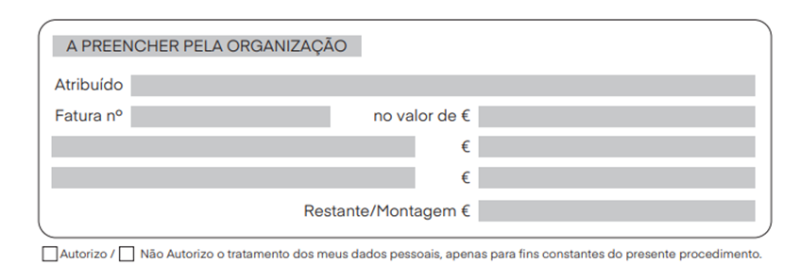

OBSERVAÇÕES

- Anexar fotografias dos trabalhos (obrigatório para a área de Artesanato)

- Assinar a Autorização para recolha e tratamento de dados

Nome da banca: ________________________________________________
Assinatura do responsável: _______________________________________
Data: ____ / ____ / 2023

